|  |  |  |
| --- | --- | --- |
|  |  |  |
| *Nom de naissance* | ◆ | Corin |
| *Nom d’usage* | ◆ | Corin |
| *Prénom* | ◆ | Gaëtan |
| *Adresse* | ◆ | 23 rue Auguste Renoir Appartement B06 31200 Toulouse |
|  |  |

|  |  |
| --- | --- |
| **Titre professionnel visé** | |
|  | |
| Développeur web et web mobile | |
|  | |
| **Modalité d’accès :** | |
|  | |
|  | Parcours de formation |
|  | Validation des Acquis de l’Expérience (VAE) |
|  | |

|  |  |  |  |
| --- | --- | --- | --- |
| **Présentation du dossier** | | | |
|  | | | |
|  | | | |
|  | | | |
|  | Le dossier professionnel (DP) constitue un élément du système de validation du titre professionnel. **Ce titre est délivré par le Ministère chargé de l’emploi.**  Le DP appartient au candidat. Il le conserve, l’actualise durant son parcours et le présente **obligatoirement à chaque session d’examen**.  Pour rédiger le DP, le candidat peut être aidé par un formateur ou par un accompagnateur VAE.  Il est consulté par le jury au moment de la session d’examen. | |  |
|  | | | |
| **Pour prendre sa décision, le jury dispose :** | | | |
| 1. des résultats de la mise en situation professionnelle complétés, éventuellement, du questionnaire professionnel ou de l’entretien professionnel ou de l’entretien technique ou du questionnement à partir de productions. 2. du **Dossier Professionnel** (DP) dans lequel le candidat a consigné les preuves de sa pratique professionnelle 3. des résultats des évaluations passées en cours de formation lorsque le candidat évalué est issu d’un parcours de formation 4. de l’entretien final (dans le cadre de la session titre).   *[Arrêté du 22 décembre 2015, relatif aux conditions de délivrance des titres professionnels*  *du ministère chargé de l’Emploi]* | | | |
| **Ce dossier comporte :** | | | |
| * pour chaque activité-type du titre visé, un à trois exemples de pratique professionnelle ; * un tableau à renseigner si le candidat souhaite porter à la connaissance du jury la détention d’un titre, d’un diplôme, d’un certificat de qualification professionnelle (CQP) ou des attestations de formation ; * une déclaration sur l’honneur à compléter et à signer ; * des documents illustrant la pratique professionnelle du candidat (facultatif) * des annexes, si nécessaire. | | | |
| *Pour compléter ce dossier, le candidat dispose d’un site web en accès libre sur le site.* | | | |
|  | | [**http://travail-emploi.gouv.fr/titres-professionnels**](http://travail-emploi.gouv.fr/titres-professionnels) | |

**3**

|  |  |  |  |
| --- | --- | --- | --- |
| **Sommaire** | | | |
| **Exemples de pratique professionnelle** | | | |
| **Développer la partie front-end d’une application web ou web mobile en intégrant les recommandations de sécurité** | | **p.** | **5** |
|  | |  |  |
| **Compétences liées à l’activité :**   * Maquetter une application * Réaliser une interface utilisateur web statique et adaptable * Développer une interface utilisateur web dynamique * Réaliser une interface utilisateur avec une solution de gestion de contenu ou e-commerce | |  |  |
|  | ◆ Intitulé de l’exemple n° 1 | p. | 5 - 7 |
|  | ◆ Intitulé de l’exemple n° 2 | p. |  |
|  | ◆ Intitulé de l’exemple n° 3 | p. |  |
|  |  |  |  |
| **Développer la partie back-end d’une application web ou web mobile en intégrant les recommandations de sécurité** | | **p.** | **8** |
|  | |  |  |
| **Compétences liées à l’activité :**   * Créer une base de données * Développer les composants d’accès aux données * Développer la partie back-end d’une application web ou web mobile * Elaborer et mettre en œuvre des composants dans une application de gestion de contenu ou e-commerce | |  |  |
|  | ◆ Intitulé de l’exemple n° 1 | p. | 8 - 10 |
|  | ◆ Intitulé de l’exemple n° 2 | p. |  |
|  | ◆ Intitulé de l’exemple n° 3 | p. |  |
|  |  |  |  |
|  |  |  |  |
| **Titres, diplômes, CQP, attestations de formation** *(facultatif)* | | p. | 11 |
| **Déclaration sur l’honneur** | | p. | 12 |
| **Documents illustrant la pratique professionnelle** *(facultatif)* | | p. | 13 |
| **Annexes** *(Si le RC le prévoit)* | | p. | 14 |

**Exemples de pratique**

**professionnelle**

|  |  |  |  |  |  |  |  |  |
| --- | --- | --- | --- | --- | --- | --- | --- | --- |
| **6** |  | | |  | | | | |
| **Activité-type** | **1** | | | **Développer la partie front-end d’une application web ou web mobile en intégrant les recommandations de sécurité** | | | | |
| ***Exemple n°1***  | | | | *Cliquez ici pour entrer l’intitulé de l’exemple* | | | | |
|  | | | |  | | | | |
| **1. Décrivez les tâches ou opérations que vous avez effectuées, et dans quelles conditions :** | | | | | | | | |
| **Sous la supervision de mon responsable de stage chez Activus Group, j’ai eu l’opportunité d’intégrer une maquette en utilisant les technologies Html, Css et l’utilisation du responsive de Bootstrap. La maquette étant réalisé par un Webdesigner, la première mission a été de récupérer depuis un fichier Photoshop l’intégralité des éléments de la maquette nécessaire à son développement. (images, logos et Fonts)**  **Ayant uniquement la maquette en format grand Desktop, J’ai ensuite créé un Zoning pour chaque taille de responsive en respectant les breakpoints natifs de Bootstrap (format moyen Desktop, petit Desktop, tablette et téléphone). J’ai pour cela découpé la maquette en différentes sections afin de faciliter le zoning et la future intégration.**  **J’ai pu par la suite commencer le développement de l’interface graphique. Mon responsable m’a été d’une grande aide afin de mieux maitriser les Médias-queries ainsi que le fonctionnement des breakpoints Bootstrap me permettant de partir sur de bonnes bases durant tout le long de l’intégration.**  **Afin de respecter au maximum la maquette, l’importation de la librairie Font-Awesome a été nécessaire afin d’utiliser les mêmes éléments graphiques qui sont propre à cette librairie. Différents Fonts de Google-Fonts ont aussi été importé.**  **La première difficulté sur cette maquette a été les images en arrière-plan qui ne respecte pas le responsive Bootstrap et s’étendent sur l’intégralité de la largeur de l’écran de l’utilisateur. Ces images doivent contenir du texte par-dessus qui, eux en revanche, respectent ce responsive.**  **La seconde difficulté dans cette maquette a été le mini carrousel d’image et de textes qui a été créé en utilisant “overflow-x: auto”. Cela permet à l’utilisateur de naviguer de manière horizontal sur cette section grâce à la scrollbar tout en dévoilant les différents éléments les uns après les autres. Cette fonctionnalité est surtout utile sur les petits responsives.** | | | | | | | | |
|  | | | | | | | | |
| **2. Précisez les moyens utilisés :** | | | | | | | | |
| **Afin de réaliser ce projet, l’utilisation de Photoshop a été nécessaire afin d’ouvrir et travailler sur la maquette qui est en fichier .psd.**  **L’utilisation de Google-Fonts et de la librairie FontAwesome m’ont permis de respecter au mieux la charte graphique de la maquette.**  **J’ai utilisé l’environnement de développement Vscode ainsi que Git et Github qui me permettent de stocker, gérer le code et contrôler les modifications qui lui sont apportées.**  **L’ordinateur permettant de réaliser ce projet est celui fournis par Activus-Group durant mon stage de fin d’année.** | | | | | | | | |
|  | | | | | | | | |
| **3. Avec qui avez-vous travaillé ?** | | | | | | | | |
| **J’ai travaillé seul sur cette intégration avec l’aide de mon responsable de stage.** | | | | | | | | |
|  | | | | | | | | |
| **4. Contexte** | | | | | | | | |
|  | | | | | |  | | |
| **Nom de l’entreprise, organisme ou association**  | | | | | | ***Activus-Group*** | | |
|  | |  | | | | | | |
| **Chantier, atelier, service** | | ◆ | Service Développement Web | | | | | |
| **Période d’exercice** | | ◆ | **Du** | | **23/05/2022** | | **au** | **29/07/2022** |
|  | | | | | | | | |
|  | | | | | | | | |
| **5. Informations complémentaires** *(facultatif)* | | | | | | | | |
| Cliquez ici pour taper du texte. | | | | | | | | |

|  |  |  |  |  |  |  |  |  |
| --- | --- | --- | --- | --- | --- | --- | --- | --- |
| **6** |  | | |  | | | | |
| **Activité-type** | **2** | | | **Développer la partie back-end d’une application web ou web mobile en intégrant les recommandations de sécurité** | | | | |
| ***Exemple n°1***  | | | | *Cliquez ici pour entrer l’intitulé de l’exemple* | | | | |
|  | | | |  | | | | |
| **1. Décrivez les tâches ou opérations que vous avez effectuées, et dans quelles conditions :** | | | | | | | | |
| **Le travail consiste à réaliser le Backend d’une application qui permet à des utilisateurs de créer un compte et se connecter. Ils pourront accéder à une page ou sera afficher les objets à vendre des autres utilisateurs. Il sera possible pour l’utilisateur connecté de mettre ses propres objets à vendre, modifier uniquement ses objets et les supprimer.**  **Pour cela, j‘ ai réalisé une API Rest en méthode CRUD en utilisant les technologies Javascript, Nodejs et MongoDb. Un Frontend adapté a mes requêtes APIs m’a été fournis afin de s’adapter au mieux à mon travail.**  **Afin de réaliser ce projet, j’ai dû installer plusieurs dépendances de NodeJs en utilisant les lignes de commandes Npm.**  **J’ai utilisé l’extension Express de Nodejs qui permet de créer des Endpoints pour communiquer avec le Front grâce aux APIs en utilisant des fichiers Json.**  **J’ai connecté l’application avec la base de données MongoDb en utilisant l’extension Mongoose ainsi que mongoose-unique-validator qui fournis des messages explicites lors de problèmes avec la base de données.**  **J’ai par la suite créé un modèle d’utilisateur ainsi qu’un modèle d’objet à vendre afin de pouvoir transformer des instances de ses modèles en enregistrements dans la base de données.**  **J’ai ensuite réalisé plusieurs Endpoints qui se servent de ces modèles pour exécuter des actions de Création(C), lecture(R), modification(U) et suppression(D). Ces Endpoints sont accessibles par un routeur qui se sert de l’url et de la méthode HTTP pour connaître l’action à exécuter. J'ai utilisé l‘asynchrone .then** **et .catch des Endpoints afin de renvoyés les informations Json au Front ou envoyés les cas d‘erreurs en format Json.**  **Les mots de passe des utilisateurs sont sécurisés en base de données avec l’extension bcrypt qui hash les mots de passe. Elle permet aussi de vérifier la connexion de l‘utilisateur en comparant le mot de passe fournis lors de la connexion ainsi que son hash dédié sur mongoDB, puis retourne simplement true ou false afin de valider la connexion de manière sécurisé.**  **Il est possible pour l’utilisateur de rester connecté grâce à un Token fournis lors de sa connexion. Pour cela, l’extension jsonwebtoken est utilisé. L’Id de l‘utilisateur est crypté à l’intérieur du token, et c’est le Front qui enverra ce token à chaque requête HTTP par le moyen de Header Authorization. Il est donc possible de savoir quel utilisateur est responsable de chaque requête HTTP en utilisant un middleware qui lit ce token.** | | | | | | | | |
| **c** | | | | | | | | |
| **2. Précisez les moyens utilisés :** | | | | | | | | |
| **Pour réaliser ce projet, j’ai utilisé les technologies Javascript, nodeJs et de nombreuses dépendances de celui-ci. J’ai aussi utilisé le format Json afin de faire communiquer mon API. Le service Postman a été utilisé afin de tester les différents Endpoints et sa connexion à la base de données MongoDb.**  **J’ai utilisé l’environnement de développement Vscode ainsi que Git et Github qui me permettent de stocker, gérer le code et contrôler les modifications qui lui sont apportées.**  **L’ordinateur permettant de réaliser ce projet est celui fournis par Activus-Group durant mon stage de fin d’année.** | | | | | | | | |
|  | | | | | | | | |
| **3. Avec qui avez-vous travaillé ?** | | | | | | | | |
| **J’ai travaillé seul durant la réalisation de ce projet.**  **J‘ ai pu demander conseil auprès de mon responsable de stage ainsi qu’à différents collègues lorsque je rencontrais des difficultés.** | | | | | | | | |
|  | | | | | | | | |
| **4. Contexte** | | | | | | | | |
|  | | | | | |  | | |
| **Nom de l’entreprise, organisme ou association**  | | | | | | ***Activus-Group*** | | |
|  | |  | | | | | | |
| **Chantier, atelier, service** | | ◆ | **Service développement Web** | | | | | |
| **Période d’exercice** | | ◆ | **Du** | | **23/05/2022** | | **au** | **29/07/2022** |
|  | | | | | | | | |
|  | | | | | | | | |
| **5. Informations complémentaires** *(facultatif)* | | | | | | | | |
| Cliquez ici pour taper du texte. | | | | | | | | |

|  |  |  |
| --- | --- | --- |
| **Titres, diplômes, CQP, attestations de formation** | | |
|  | | |
| *(facultatif)* | | |
| **Intitulé** | **Autorité ou organisme** | **Date** |
| Cliquez ici. | Cliquez ici pour taper du texte. | Cliquez ici pour sélectionner une date. |
| Cliquez ici. | Cliquez ici pour taper du texte. | Cliquez ici pour sélectionner une date. |
| Cliquez ici. | Cliquez ici pour taper du texte. | Cliquez ici pour sélectionner une date. |
| Cliquez ici. | Cliquez ici pour taper du texte. | Cliquez ici pour sélectionner une date. |
| Cliquez ici. | Cliquez ici pour taper du texte. | Cliquez ici pour sélectionner une date. |
| Cliquez ici. | Cliquez ici pour taper du texte. | Cliquez ici pour sélectionner une date. |
| Cliquez ici. | Cliquez ici pour taper du texte. | Cliquez ici pour sélectionner une date. |
| Cliquez ici. | Cliquez ici pour taper du texte. | Cliquez ici pour sélectionner une date. |
| Cliquez ici. | Cliquez ici pour taper du texte. | Cliquez ici pour sélectionner une date. |
| Cliquez ici. | Cliquez ici pour taper du texte. | Cliquez ici pour sélectionner une date. |

|  |
| --- |
| **Déclaration sur l’honneur** |
|  |
|  |

*Gaëtan Corin*

Je soussigné(e) [prénom et nom] ,

déclare sur l’honneur que les renseignements fournis dans ce dossier sont exacts et que je suis l’auteur(e) des réalisations jointes.

*Toulouse*

27/07/2022

Fait à le

pour faire valoir ce que de droit.

Signature :

|  |
| --- |
| **Documents illustrant la pratique professionnelle** |
|  |
| *(facultatif)* |
| **Intitulé** |
| **p. 14 Front-end : Image qui prend la largeur de l’écran superposé d’un texte responsive.** |
| **p. 15 Front-end : Importation des dépendances de la page Html** |
| **P. 16 Front-end : Mini carrousel d’image et texte** |
| **p. 17 Front-end : Section dynamique et Footer** |
| **p. 18 Back-end : Front fournis pour s’adapter à mon API NodeJs** |
| **p. 19 Back-end : Routeur des différents Endpoints d’objets suivant la requête** |
| **P. 20 Back-end : Modèle de Mongoose.** |
| **P. 21 Back-end : Présentation des Endpoints « DeleteThing » et « GetOneThing »** |
|  |
|  |

|  |
| --- |
| **Annexes** |
|  |
| *(Si le RC le prévoit)* |
| Voici l’intégration de la maquette en Html et Css.  Le code ci-dessous représente l’intégration de l’image en arrière-plan.  Dans des Médias-Query, une hauteur de l’image est définie en pixels pour correspondre au mieux au responsive. |

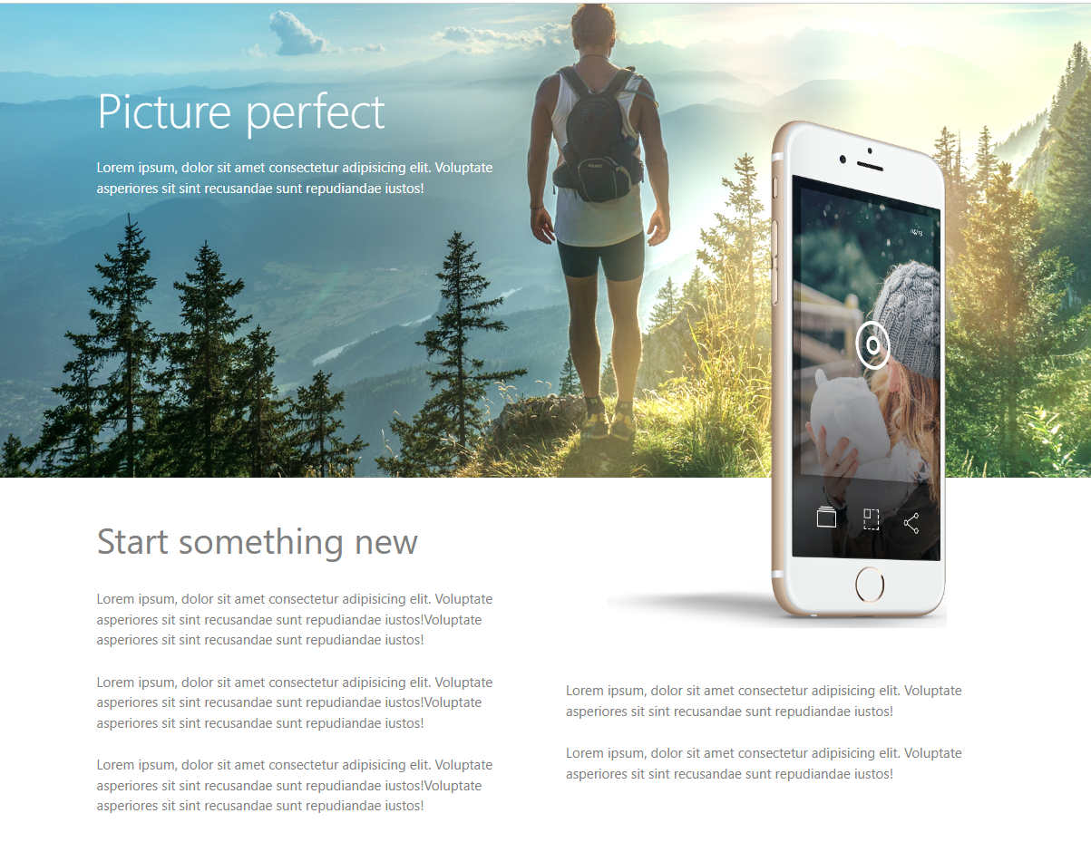

Voici les différentes importations situé dans le Head de la page Html pour correspondre au mieu à la maquette fourni.

Ces importations sont Bootstrap, GoogleFont et FontAwesome.**

Voici le mini Carrousel d’image et de texte. Ce carrousel est responsive et prend la largeur des breakpoints de Bootstrap.

L’utilisateur peut naviguer à travers les différentes éléments grâce à la scrollbar.

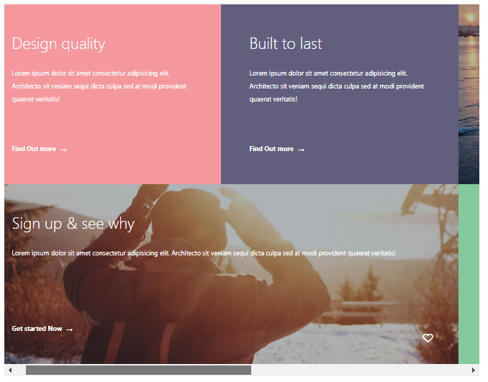

Voici le Footer responsive de l’intégration.

Au-dessus d’elle, une section dynamique lit le hover de la souris et réagit en changeant la couleur de fond en blanc, l’ombre ainsi que la couleur du petit titre en violet.

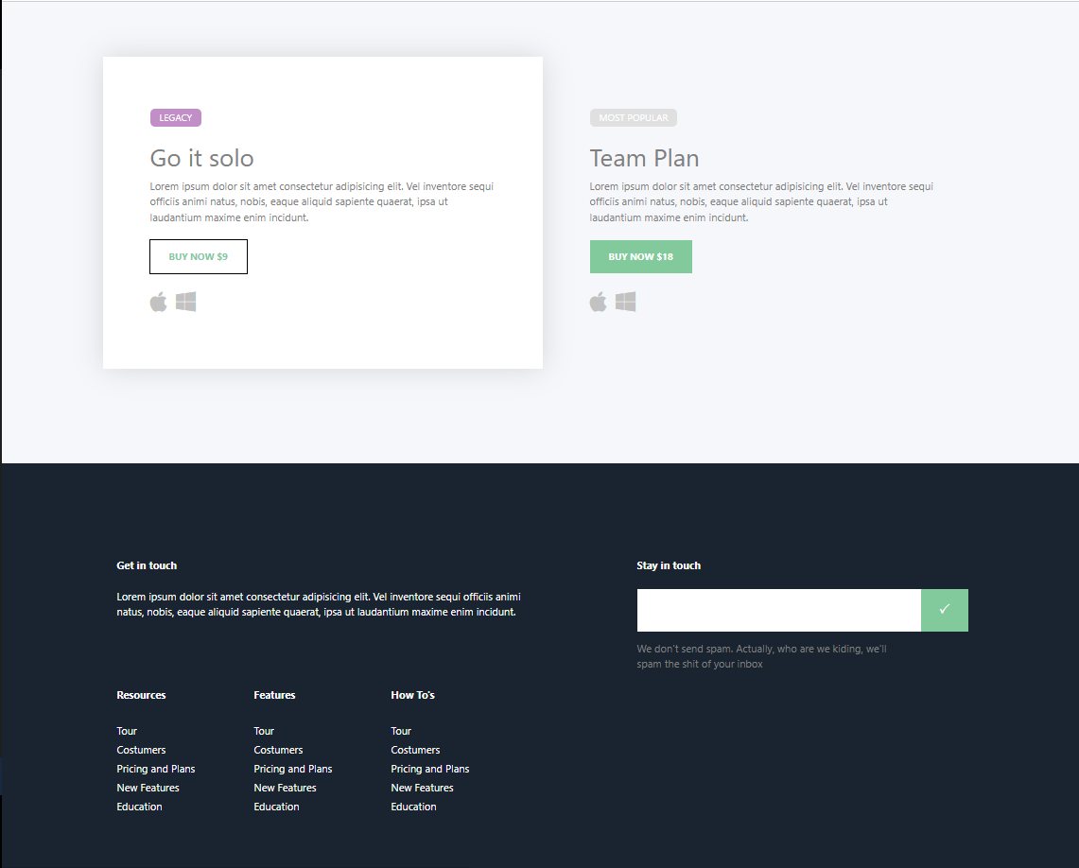

Voici le Front qui m’a été fournis afin de m’aider à réaliser mon API NodeJs.

Les 2 impressions d’écrans représentent la page qui présente tous les objets ainsi que la page qui présente un seul objet.

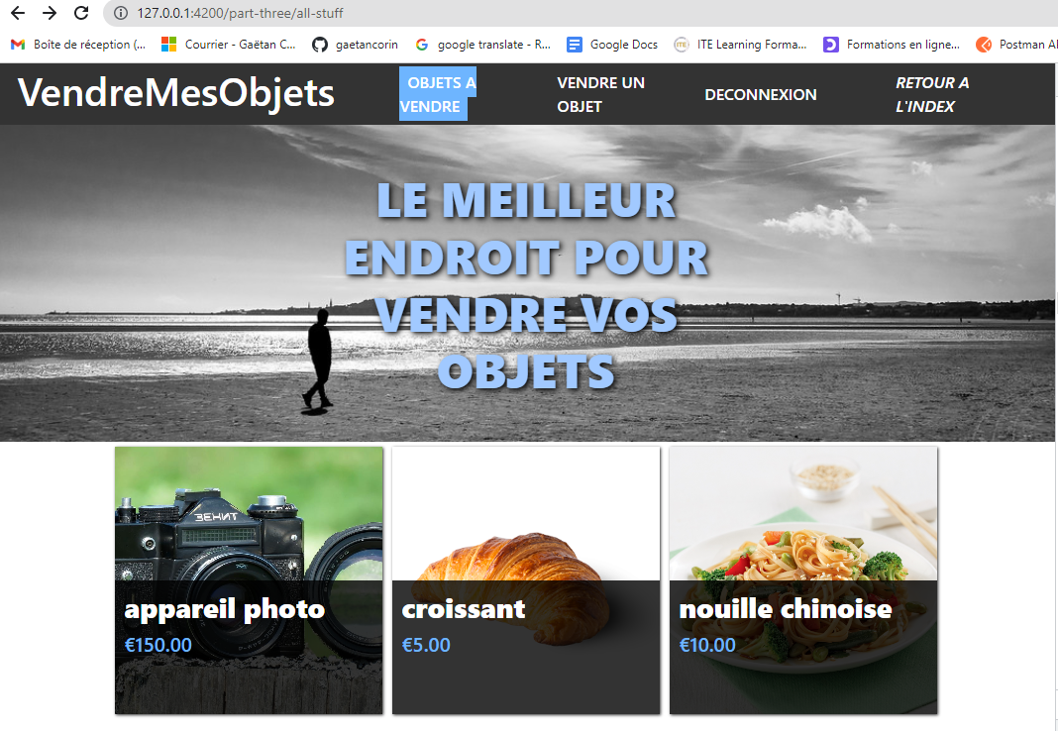

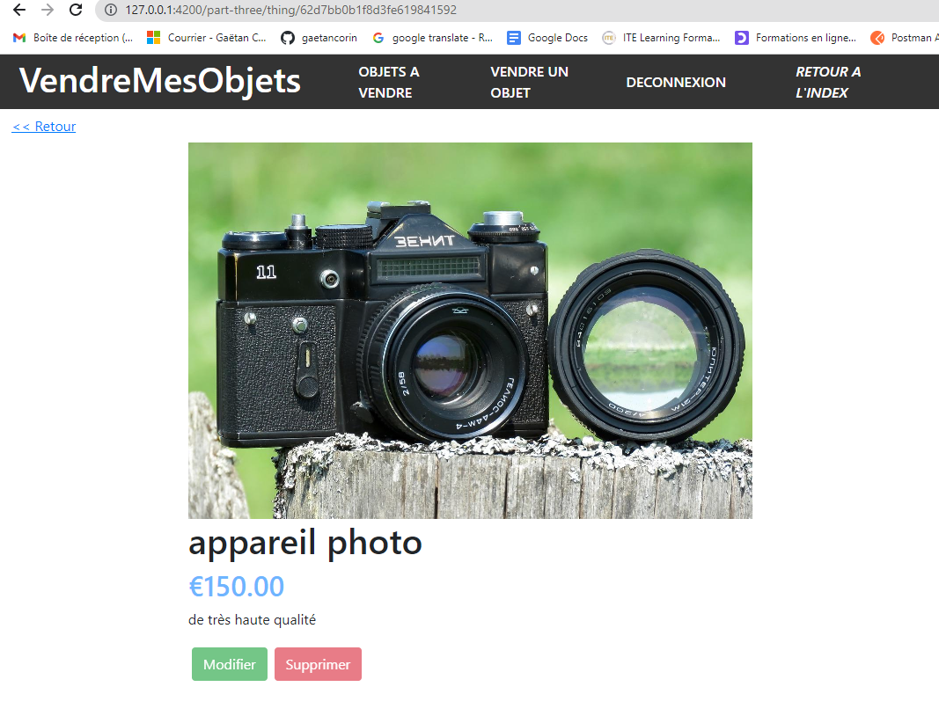

Voici le routeur qui lit les méthodes http ainsi que l’url et qui redirige la requête vers le Endpoint approprié.

Voici le modèle d’objet de Mongoose. Ce modèle permet de communiquer facilement à la base de données MongoDb en utilisant les méthodes d’instances de création, affichage, modification et suppression.

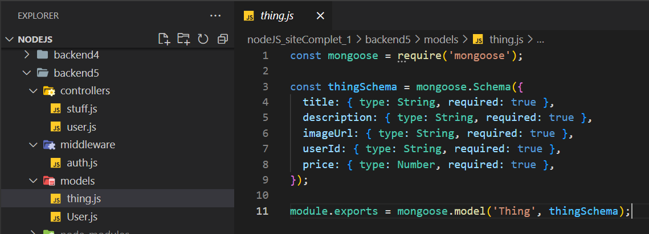

Voici un Endpoint de Suppression d’objet et un Endpoint d’Affichage d’objet.

Ils utilisent les méthodes d’instances de Mongoose grâce à la méthode deleteOne et findOne.

La requête http a dû passer par le routeur montré précédemment avant d’atteindre un de ces Endpoints.

